Tablas y Arboles INGENIERIA DE SOFTWARE I 18/04/2023

**Ejercicio 1**: Confeccionar un árbol de decisión

En una venta de una editorial a libreros el descuento comercial es del 20 %. En la venta a particulares y bibliotecas, la editorial concede un 5% de descuento por la compra de 6 o más libros, 10% para 20 o más libros, y 15% para 50 o más libros. Los pedidos comerciales de libreros de 20 o más libros reciben un descuento adicional de un 10%.

**Ejercicio 2:**

A un cliente se le dará trato preferencial si cumple una de estas tres condiciones:

Compran más de 100.000 $ por año y tienen una buena historia de pagos.

Compran más de 100.000 $ por año y han comerciado con nosotros por más de 20 años. Compran 100.000 $ o menos por año y tienen una buena historia de pagos.

**Ejercicio 3:**

Si la cuenta de un cliente se factura un método de tarificación fijo, se establece una carga mensual mínima para consumos inferiores a 100 Kwh. En los demás casos se aplica la tarifa A. Sin embargo, si se aplica un método de tarificación variable, se aplicará la tarifa A a consumos menores de 100 Kwh. En otro caso, se facturará de acuerdo a la tarifa B.

**Ejercicio 4:**

Se desea especificar el procedimiento de pago de trabajadores de una Administradora de Seguros. Este se basa en la antigüedad del trabajador en la empresa y en la cantidad de nuevos afiliados que logre mensualmente. El sueldo base es de $200.000 para trabajadores con un año o menos de servicios, $350.000 para aquellos que tienen entre uno y cinco años de servicio y $500.000 para trabajadores con más de cinco años en la organización. Además cada trabajador recibe $50.000 extra por afiliar entre10 y 20 personas en el mes, $100.000 por más de 20 y nada extra por menos de 10.

**Ejercicio 5**:Confeccionar una Tabla de Decisión para el siguiente problema:

Un club deportivo calcula el importe de las cuotas societarias de la siguiente forma:

* Si el socio es menor a 12 años (infantil) el valor básico es de $ 2400. Si tiene entre 12 y 18 años (juvenil) el valor es de $2900. Si tiene más de 18 años (mayor) el valor es de $4250. Si el socio practica algún deporte por el que representa al club, se le hace un descuento del 40% en su cuota.

**Ejercicio 6**: Confeccionar Tabla de Decisión y Árbol de Decisión para el sig. problema

* Un hotel de la ciudad de Mar de Plata fija los precios de sus habitaciones de la siguiente forma:
* Los precios base por día de ocupación son: single $13000, doble $15300, triple $16500 y cuádruple $17700.
* Si es temporada alta los precios tienen un recargo del 25%. Si son habitaciones con vista al mar se efectúa un recargo del 10%. Si la estadía es por más de una semana se bonifica en un 8% el precio base y si en por más de 15 días se bonifica el 15%.

Respuestas:

1)

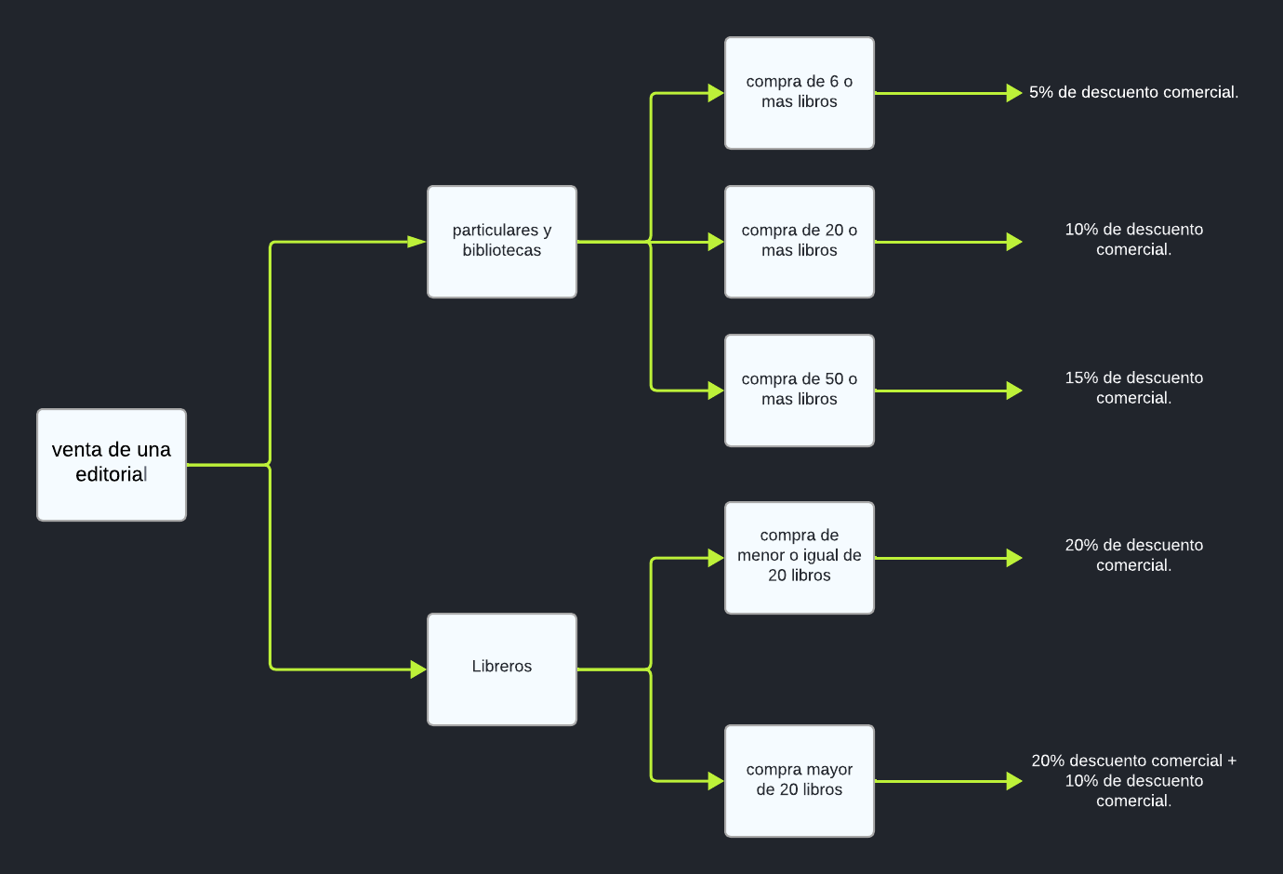

2)

|  |  |  |  |  |  |  |  |  |
| --- | --- | --- | --- | --- | --- | --- | --- | --- |
| **CONDICIONES** | **1** | **2** | **3** | **4** | **5** | **6** | **7** | **8** |
| Compran más de 100.000 $ por año y tienen una buena historia de pagos | si | si | si | si | no | no | no | no |
| Compran más de 100.000 $ por año y han comerciado con nosotros por más de 20 años. | si | si | no | no | si | si | no | no |
| Compran 100.000 $ o menos por año y tienen una buena historia de pagos. | si | no | si | no | si | no | si | no |
| **ACCIONES** |  |  |  |  |  |  |  |  |
| Traro preferencial. | x | x | x | x | x | x | x |  |